**北京师范大学广州实验学校2019-2020学年第一学期期中考试**

**八年级历史**

命题人：黄禹佳 审题人：黄坚 路增 邓颖欣

一、选择题（本大题共**35**小题，共**70.0**分）

1. 1838年，林则徐上书道光帝，痛陈鸦片“流毒于天下”，数十年后，“几无可以御敌之兵，且无可以充饷之银”。由此得出，他主张严厉禁烟的原因是（　　）

A. 闭关锁国，腐败不堪 B. 兵弱银荒，国力日衰  
C. 列强瓜分，国家危亡 D. 惩治毒贩，打击侵略

1. 19世纪中期以后，上海、武汉、南京、广州、福州等地的市场上外国商品日益增多、洋钉子、洋纱等用品在距离这些城市较远的乡村都有出售，而且货量充足。这种状况表明（　　）

A. 自给自足的自然经济彻底解体了  
B. 中国关税主权开始丧失  
C. 近代中国市场主动开放，惠及乡村  
D. 民众生活与世界市场联系日趋密切

1. “鸦片战争是中国古代社会与近代社会的分水岭。”这一观点的根本依据是鸦片战争导致（　　）

A. 中国两千多年君主专制制度终结  
B. 中国完全沦为半殖民地半封建社会  
C. 中国社会性质开始发生根本变化  
D. 中国的国家主权和领土完整开始遭到破坏

1. 清朝一位商人从上海运一批货物到汉口，受到各地官吏的百般刁难和重重勒索。他气愤地说：“清政府有条约规定，外国商船和军舰可以在长江各口岸自由通航，不受盘查，而我们中国人自己的为什么就不行？难道非要在中国商船都插上外国旗帜才有生路吗？”你认为这件事最有可能发生在哪一条约签订之后（）

A. 《南京条约》 B. 《天津条约》  
C. 《北京条约》 D. 《通商章程善后条约》

1. 时空观是历史学科核心素养之一。下列事件按时间先后顺序排列，正确的是（ ）

①火烧圆明园

②《马关条约》签订

③戊戌变法

④江南制造总局

⑤八国联军侵华战争。

A. ①④②③⑤ B. ⑤④②③① C. ①②③④⑤ D. ①②④③⑤

1. 它具有鲜明的资本主义色彩，是先进的中国人最早提出的在中国发展资本主义的方案。但它并不是农民斗争经验的产物，未能反映出农民的土地要求，没有相应的社会基础和实施条件。“它”是（　　）

A. 《天朝田亩制度》 B. 《海国图志》  
C. 《资政新篇》 D. 《天演论》

1. “按照《天朝田亩制度》所宣布的目标，太平军运动确实是一场深刻的社会革命：在这场革命中经济竞争被完全消灭；家庭被剥夺了它在经济和社会上的重要作用。”这里的“社会革命”是指（ ）

A. 推翻清朝专制统治 B. 完成反封建反侵略任务  
C. 平均分配土地和产品 D. 提出发展资本主义的方案

1. 李鸿章曾上书给皇帝说：“我朝处数千年未有之大变局……窃以为天下穷则变，变则通。……鸿章以为中国欲自强，则莫如学习外国利器。”下列以“自强”口号创办的企业不包括（ ）

A. 安庆内军械所 B. 江南制造总局 C. 福州船政局 D. 轮船招商局

1. 洋务运动没有使中国走上富强的道路，你认为根本原因是（ ）

A. 重军事轻经济 B. 没有触动封建制度  
C. 顽固派的阻挠 D. 没有大力宣传西方思想文化

1. 下表反映的一所近代新式学堂的部分课程设置情况，据表中内容，可以推断该新式学堂是（ ）

|  |  |
| --- | --- |
| **时间（年）** | **课程内容** |
| **1862** | **英文** |
| **1863** | **法文、俄文（后增加德文、日文）** |
| **1867** | **增设算学、化学、医学生理、天文、物理等** |

A. 京师同文馆 B. 京师大学堂 C. 南洋公学 D. 黄埔军校

1. 1896年春，谭嗣同写下《有感》一诗：“世间无物抵春愁，合向苍冥一哭休。四万万人齐下泪，天涯何处是神州！”谭嗣同之所以如此悲愤伤感是因为（　　）

A. 中国开始沦为半殖民地半封建社会  
B. 甲午中日战争后民族危机空前严重  
C. 戊戌变法失败使得维新派痛心疾首  
D. 清政府成为帝国主义统治中国的工具

1. 从1840年中英鸦片战争开始，列强通过侵略战争的方式，与中国签定了一系列不平等条约。“割辽东半岛、台湾、澎湖列岛给日本，赔偿日本军费白银2亿两，开放沙市、重庆、苏州、杭州为通商口岸”，上述内容出自（　　）

A. 《南京条约》 B. 《马关条约》 C. 《辛丑条约》 D. 《瑷珲条约》

1. “自鸦片战争发来，中国人中间就不断有人做着各种各样的西方梦：梦想有西方的坚船利炮，梦想有西方的民主制度……”下列哪一事件首先实践了“西方的民主制度的梦想”?

A. 洋务运动 B. 辛亥革命 C. 维新变法 D. 新文化运动

1. 中国近代社会思想主要经历了“师夷长技以制夷”“中体西用”“维新变法”民主共和”“民主与科学”及“马克思主义”的演进过程.这些思想反映的共同主题是（ ）

A. 反对封建专制 B. 救亡图存 C. 反抗外来侵略 D. 追求民主

1. 2018年是戊戌变法120周年，变法正式开始的标志性事件是（ ）

A. 康有为发起“公车上书” B. 严复译著《天演论》广为流传  
C. 维新人士创办强学会 D. 清政府颁布“明定国是”诏书

1. 邓小平说：中国是带着首都被敌人攻占的耻辱进入20世纪的。在这次“首都被敌人攻占的耻辱”中，中国人反抗外来侵略的事例是（ ）

A. 廊坊狙击战 B. 太平天国运动 C. 黄海大战 D. 百日维新

1. “对欧洲人的仇恨如同烈火一般蔓延到全中国……一场针对外国势力的仇恨和恶作剧以种古老的形式爆发出来。”这段材料描述的是（ ）

A. 太平天国运动 B. 五四运动 C. 义和团运动 D. 辛亥革命

1. 义和团运动是中国近代史上一次反帝爱国的农民运动。义和团运动的伟大功绩是（　　）

A. 提出了“扶清灭洋”的口号  
B. 把中国农民战争推向最高峰  
C. 推翻了清朝封建专制统治  
D. 沉重打击了帝国主义瓜分中国的野心

1. 辛亥革命时期，孙中山自觉接受了太平天国反清的正面影响，并吸取其争取夺利导致分裂的反面教训。这从侧面反映了太平天国运动（　　）

A. 推动了近代的思想解放 B. 促成了辛亥革命的发生  
C. 有益于近代的革命探索 D. 激起了国内反清的高潮

1. 孙中山说：“是役也，碧血横飞，浩气四塞，草木为之含悲，风云因而变色。”他评论的是（ ）

A. 萍浏醴起义 B. 安庆起义 C. 河内起义 D. 黄花岗起义

1. 中国近代的“变法图强”、“民族、民权、民生”与“民主、科学”三种思想的共同点包括（ ）   
   ①是民族资本主义发展的产物       ②是向西方学习的产物   
   ③具有进步的爱国意义             ④得到广大群众的支持

A. ②③④ B. ①②③ C. ①②④ D. ①③④

1. 北洋政府时期发生的“二次革命”的导火线是什么？（　　）

A. “宋案” B. 护国战争  
C. 袁世凯复辟帝制 D. 国民党力量涣散

1. 孙中山领导创建的第一个全国规模的资产阶级革命政党是（　　）

A. 兴中会 B. 华兴会 C. 光复会 D. 中国同盟会

1. 戊戌变法和辛亥革命失败的共同原因是（　　）  
   ①民族资产阶级的软弱性、妥协性 ②没有提出革命纲领

③对封建皇帝抱有幻想             ④没有广泛发动群众。

A. ①②③④ B. ①③ C. ①④ D. ①③④

1. 1912年发生在中国的历史事件是（　　）  
   ①袁世凯就任临时大总统     
   ②宣统帝下诏退位     
   ③以中华民国纪元     
   ④武昌起义。

A. ①②③ B. ①③④ C. ②③④ D. ①②③④

1. 1925年3月12日,孙中山在北京逝世。按照中华民国纪年方法计算,孙中山逝世于( )

A. 民国十二年　 B. 民国十三年　　  
C. 民国十四年　 D. 民国十五年

1. 袁世凯死后，出现军阀混战的局面。下列军阀及其代表人物对应有错的一项是（ ）

A. 直系——冯国璋 B. 皖系——段祺瑞  
C. 奉系——唐继尧 D. 桂系——陆荣廷

1. 1913年10月袁世凯践踏民主，中华民国名存实亡，1915年底，袁世凯公开宣布复辟帝制。其独裁活动不包括（ ）

A. 强迫国会选举自己为正式大总统 B. 解散国会  
C. 修改《总统选举法》 D. 废除民国纪年法

1. 胡适在《文学改良刍议》中强调写文章需“言之有物”，“不作无病之呻吟”，体现出新文化运动（ ）

A. 片面对待传统文化 B. 也是一场文学革命  
C. 抨击旧道德和旧文化 D. 提倡民主和科学

1. 新文化运动中说法不正确的是（　　）

A. 揭开了中国新民主主义革命的序幕  
B. 新文化运动开启了思想解放的闸门  
C. 激发了人们追求救国救民真理的热情  
D. 新文化运动的主要阵地是《新青年》

1. 下列口号中，最能体现五四运动“反帝反封建”性质的是（　　）

A. “打倒列强，除军阀” B. “外争国权，内除国贼”  
C. “取消二十一条” D. “拒绝在巴黎和会上签字”

1. 1919年左右，“许多中国知识分子对西方国家失去了信任，并且发觉很难将西方同时看成为导师和压迫者”。此时，先进的知识分子开始转向（　　）

A. 救亡图存，宣传维新变法 B. 推崇民主，批判传统文化  
C. 以俄为师，宣传马克思主义 D. 武装暴动，开辟农村革命根据地

1. 以下对五四运动与辛亥革命相同之处的讨论，不正确的是（ ）

①都经过长期的起义准备

②一些初步接受了马克思主义的知识分子和青年学生在运动中起到了重要作用

③都具有反对帝国主义和反对封建主义的性质

④中国工人阶级登上了历史舞台

A. ①②③ B. ①③④ C. ①②④ D. ②③④

1. 下面关于中国共产党第一次全国代表大会的叙述正确的是（　　）

A. 大会在北京秘密召开  
B. 大会选毛泽东为中央局书记  
C. 大会确定党的中心任务是领导农民运动  
D. 参加大会的代表有毛泽东、董必武、李达等13人

1. 党的二大在中国革命史上的重要地位，主要表现在（　　）

A. 通过了第一个党纲 B. 第一次提出彻底的民主革命纲领  
C. 制定了革命统一战线政策 D. 使土地革命兴起

二、材料解析题（本大题共**3**小题，共**30.0**分）

**36．**（12分）中国的农民阶级在近代社会的历史变迁中，也充当了民主革命的重要力量，但由于时代及阶级的局限，终未能完成民主革命的重任。阅读下列材料：

材料一 反映中国近代民主革命重大历史事件的两则民谣

民谣1：“天兵来杀妖，全为穷乡亲。打下南京城，就把田地分。”

民谣2：“还我江山还我权，刀山火海爷敢钻，哪怕皇上服了外，不杀洋人誓不完。”

材料二 洪秀全得了南京以后……深居宫中，务求享作皇帝的福……他的人格上及才能上的缺点很多而且很大。倘若他成了功，他也不能为我民族造幸福。总而言之……我国旧式的民间运动是不能救国救民族的。

材料三 严格说来，拳匪运动可说是我国近代史上第三个救国救民族的方案，不过这个方案是反对西洋化、近代化的，与第一第二两个方案是背道而驰的。拳匪的惨败是极自然的。惨败代价之大足证我民族要图生存绝不可以开倒车。

——材料二、三均摘自蒋廷黻著《中国近代史》

请回答：

（1）材料一民谣1中的“天兵”和“妖”分别指代的是什么？ （2分）

（2）据材料二，指出材料一民谣1反映的历史事件失败的主要原因。（2分）

（3）指出材料一民谣2 所反映的历史事件，并结合所学知识说出该历史事件的行动纲领。（3分）

（4）体现材料三中“第一第二两个方案”的近代救国救民运动分别是什么？（2分）

（5）综合上述材料，你得出了怎样的认识？（3分）

**37．（11分）**在近代中国的历史进程中，面对西方列强的入侵，无数仁人志士上下求索，探寻中华崛起之路。阅读下列材料，回答问题。

【器物之路】

材料一 19世纪60年代,洋务派采用西方生产技术，创办了一批近代企业，著名的有安庆内军械所、江南制造总局等。这些企业经费由清政府调拨,产品分配给军队。19世纪70年代,洋务派创办了另一批企业,如轮船招商局、汉阳铁厂等，他们希望通过创办这类企业，将产品投放市场，同外国人竞争，“分洋商之利”。

（1）根据材料一分析，洋务运动60年代和70年代创办的企业有什么不同?（1分）他们不同年代分别提出什么口号？（1分）器物探索之路有何意义?（2分）

【制度变革】

材料二 1895年，北京100多名举人在“公车上书”的呐喊声中展示了近代先进知识分子的觉醒，也由此揭开了一场政治变革运动的序幕。

材料三 辛亥革命……是一次具有巨大革命意义的历史变革……为以后的中国人民革命斗争打开了通路。 ——《关于建国以来党的若干历史问题的决议》

（2）结合所学知识回答：材料二中“政治变革运动”指什么?（1分）材料三为什么说辛亥革命“是一次具有巨大革命意义的历史变革”?（3分）

【思想解放】

材料四 （中华民国建立后…….窃取辛亥革命果实的袁世凯，在思想文化领域掀起尊孔复古的逆流。通过对辛亥革命失败教训的认识，陈独秀认为）我们现在认定只有这两位先生，德谟克拉西（Democracy）和赛因斯（Science）可以救治中国政治上、道德上、学术上、思想上一切的黑暗。 ——摘自陈独秀《新青年·罪案之答辩书》

（3）材料四中陈独秀等人认为“只有这两位先生可以救治中国”，为此掀起了什么运动？（1分）该运动高举的两面旗帜是什么？（1分）

（4）通过以上材料分析，请你说说以上“近代化探索活动”过程有何特点？（1分）

38．（7分）历史是人类文明传承的基础，关乎着国家未来的发展。某校团委决定举办一期以“新民主主义革命的兴起”为主题的历史知识墙报设计大赛，以此进行爱国主义教育。请你也参与其中。(12分)

【设计1　红色旅游】

材料一：第一站：北京。观图片，重温五四运动。

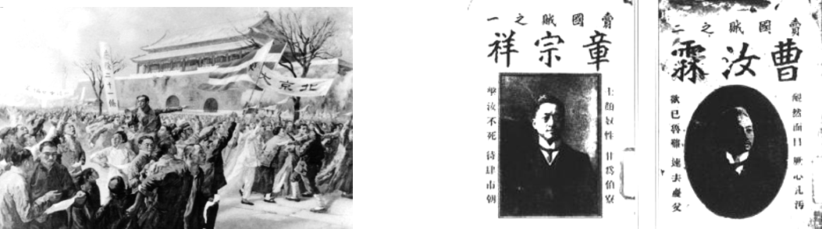

(1)五四运动的性质是什么？(3分)

材料二：第二站：上海、嘉兴。看实物，寻觅中共一大。

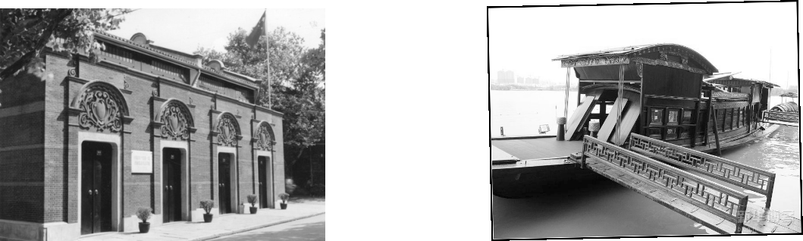

(2)想一想，中国共产党诞生的标志是什么？(1分)这一次会议上谁当选为中央局书记？(1分)

【设计2　青春宣言】

材料三：2017年5月3日，国家主席习近平到中国政法大学考察并指出：每个时代都有每个时代的历史使命，一代青年有一代青年的历史际遇。当今中国最鲜明的时代主题，就是实现“两个一百年”奋斗目标、实现中华民族伟大复兴的中国梦。

(3)据材料三概括当代青年的历史使命。(1分)结合所学知识，围绕五四精神写一句青春宣言。(1分)